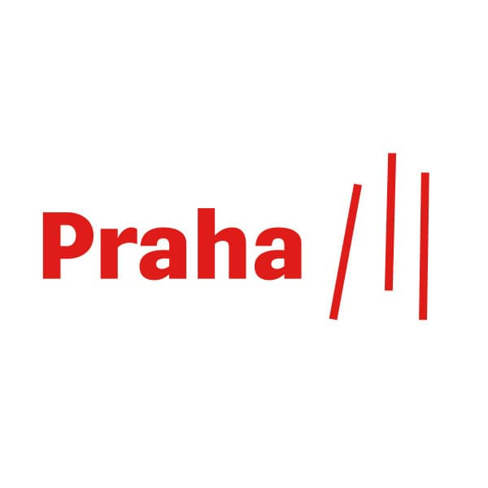

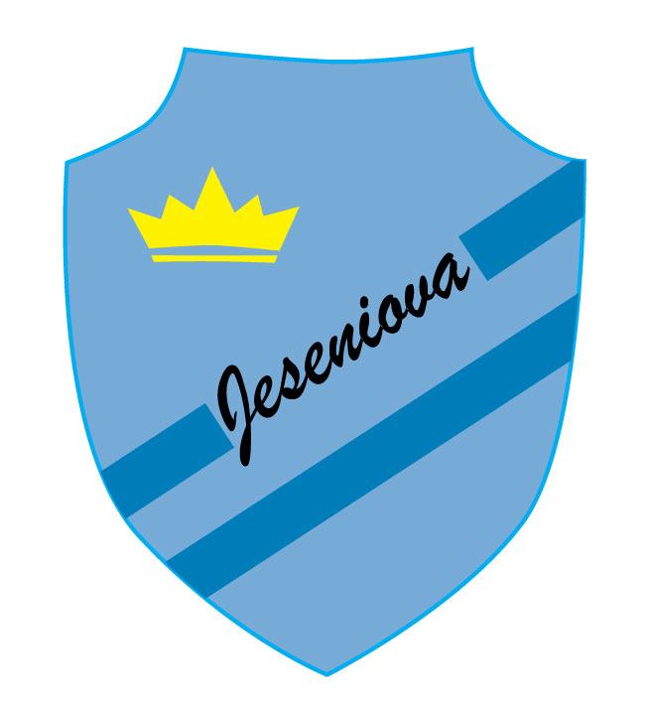

PROPOZICE

**Trojboj přípravek “POHÁR JESKY“**

**pořadatel:** SK ZŠ Jeseniova

**místo konání:** Praha, hřiště ZŠ Jeseniova

**datum konání: úterý** **17.června 2025**

**ředitel závodu:** Petr Chalupa

**rozhodčí:** členové SK ZŠ Jeseniova

**šatny:** v  budově na stadionu – za uložené věci pořadatel neručí!!!

**přihlášky: od 6.6. do 15.6. do 24,00 hod. na webu www.jeseniova.cz /prihlasky/zavody škrty nejpozději 45min před zahájením závodů**

**startující:** dívky, chlapci kategorie minipřípravka, (ročníky 2017, 2018, 2019),

přípravka (ročníky 2014, 2015, 2016)

V soutěži přípravek *nemohou* startovat závodníci, kteří *jsou* zařazeni v družstvu mladšího žactva pro Přebor Prahy družstev !!!

složení trojboje: přípravky 50 m, skok do dálky (měřeno z místa odrazu), hod plným míčem minipřípravky 50 m, skok z místa, hod kometou

hodnocení trojboje: sčítá se *pořadí v jednotlivých disciplinách, při stejném součtu rozhoduje lepší počet prvních (druhých....) míst*

Doplňkové discipliny: slalomový běh, frekvenční žebřík

**Časový pořad:**

|  |  |  |  |  |  |  |
| --- | --- | --- | --- | --- | --- | --- |
|  | **Mini č. 1** | **Mini č. 2** | **MIni č. 3** | **Přípravka č. 4** | **Přípravka č. 5** | **Přípravka č. 6** |
| 16,00 | 50 m | skok | kometa |  | Dálka | plný míč 1 kg |
| 16,10 |  |  |  | 50 m |  |  |
| 16,20 |  |  | 50 m |  |  |  |
| 16,30 | skok | kometa |  | plný míč 1 kg | 50 m | dálka |
| 17,00 | kometa | 50 m | skok | dálka | plný míč 1 kg |  |
| 17,10 |  |  |  |  |  | 50 m |

Závodníci soutěží bez treter!

Organizace závodu: děti budou rozděleny do skupin po pětadvaceti 3 skupiny minipřípravka,

3 skupiny přípravka (chlapci dívky dohromady)

postupně budou skupiny zavedeny na všechny discipliny, nesoutěžní disciplíny využijí v čase čekání na další soutěžní stanoviště

Odměny: Budou vyhlášeni 3 nejlepších dívky, chlapci z jednotlivých ročníků narození: medaile, diplomy + věcné ceny, doplňkové discipliny budou vyhodnoceny v rámci skupiny dle získaných bodů